附件3
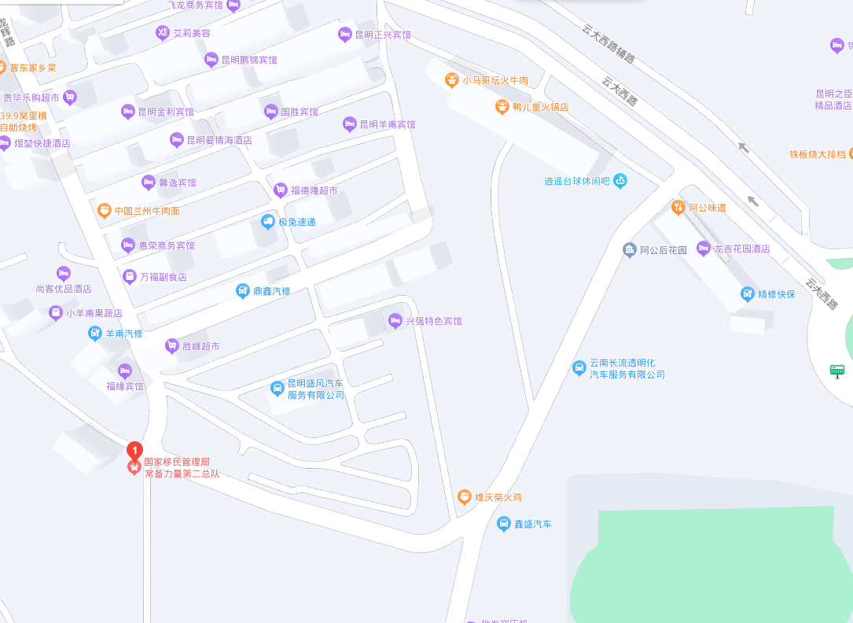
国家移民管理局常备力量第二总队
（地址：云南省昆明市经济开发区云大西路705号）

1.到达长水机场T1航站楼：地铁6号线—地铁4号线到羊甫头站下再步行885米到达国家移民管理局常备力量第二总队。
2.到达昆明火车站：地铁1号线—地铁2号线—地铁6号线—地铁4号线到羊甫头站下再步行885米到达国家移民管理局常备力量第二总队。
3.到达昆明南火车站：地铁1号线—地铁4号线路到羊甫头站下再步行885米到达国家移民管理局常备力量第二总队。
4.到达昆明汽车客运站：地铁2号线—地铁6号线—地铁4号线路到羊甫头站下再步行885米到达国家移民管理局常备力量第二总队。
5.到达昆明东部汽车客运站：地铁6号线—地铁4号线到羊甫头站下再步行885米到达国家移民管理局常备力量第二总队。
6.到达昆明西部汽车客运站：地铁3号线—地铁4号线到羊甫头站下再步行885米到达国家移民管理局常备力量第二总队。
7.到达昆明南部汽车客运站：地铁1号线—地铁4号线到羊甫头站下再步行885米到达国家移民管理局常备力量第二总队。
8.到达昆明北部汽车客运站：地铁2号线—地铁4号线到羊甫头站下再步行885米到达国家移民管理局常备力量第二总队。
注：以上路线安排并非唯一路线，仅供参考，如有不明之处，可查阅当日地图信息。

